KARTA PRACY KLASA VI 28 IV 2020r.
INFRORMACJE WSTĘPNE
W każdy wtorek w godz. 8. 00 -12.00 zgodnie z nowym planem uczniowie w dogodnym dla siebie czasie realizują powierzone zadania z historii zgodnie z kartą pracy dostępną na szkolnej stronie internetowej. W każdy worek łączę się na komunikatorze Zoom godz. 9.00-9.15 do dyspozycji uczniów w ramach konsultacji ( zaliczenia, trudności z opanowaniem materiału, dostosowanie do indywidualnych potrzeb i inne pytania oraz wątpliwości). Na życzenie po wcześniejszym uzgodnieniu spotkam się online w dowolnym czasie pomiędzy 8.00 i 12.00.
Topic: KONSULTACJE PRZEDMIOTOWE HISTORIA

LINK
https://zoom.us/j/95294173548?pwd=VGZVczJCczRJWElKQUlZWTJoWEg3UT09
Meeting ID: 952 9417 3548
Password: 2tb0Jy

Na potrzeby komunikacji uruchomiłem również dodatkową skrzynkę mailową arturbsp@wp.pl
Tylko w pilnych i wyjątkowych sytuacjach proszę dzwonić
na prywatny numer telefonu 724111870
Życzę dużo zdrowia
Artur Breczko

NOWY TEMAT LEKCJI
TEMAT: Powstanie kościuszkowskie i III rozbiór Polski.
Proszę zapoznać się z materiałem w podręczniku na stronach 174-179. W zeszycie należy zapisać temat i wykonać ćwiczenia 1,2,3 na stronie 179.
Zachęcam do realizacji tematu Powstanie kościuszkowskie dostępnym na portalu edukacyjnym Epodręczniki.pl – materiał nie jest obowiązkowy.

Link do tematu

https://epodreczniki.pl/a/powstanie-kosciuszkowskie/Dvk6GhtFR

UWAGA WAŻNE - PRACA NA OCENĘ
Powtórz informacje dotyczące tematu: Kultura polskiego oświecenia
str. 169-173
I wykonaj krótki test online na ocenę. Podaję link, który przeniesie Was na odpowiednią stronę
UWAGA test będzie dostępny tylko 28-30 kwietnia 2020r.
https://www.testportal.pl/test.html?t=s49acAFuVU4n

Przed przystąpieniem do testu sprawdź czy potrafisz wykonać następujące polecenia.

ZACZYNAMY J
Polecenie
Przypomnij informacje na temat reform wprowadzonych przez Stanisława Augusta Poniatowskiego w pierwszym okresie jego rządów.
Wyjaśnij kiedy i dlaczego doszło do konfederacji barskiej? Jaki cel przyświecał konfederatom?
Kiedy I rozbioru Polski. Jakie państwa wzięły udział w podziale terytorium Polski i jakie ziemie zagarnęły?
Zastanów się co było prawdziwą przyczyną słabości Rzeczpospolitej w XVIII wieku?

Polecenie nr 2 (powtórka z podręcznika 132-137)
Pamiętaj OŚWIECENIE to epoka w XVIII wieku – ludzie uważali, że należy kierować się rozumem i należy rozwijać naukę i dokonywać reform dla dobra całej ludzkości. Często więc nazywamy wiek XVIII ,,wiekiem rozumu” lub ,,wiekiem światła’’. W czasach oświecenia ludzie ponownie zachwycili się osiągnięciami z czasów starożytnej Grecji i Rzymu. Postanowili również wzorce antyczne naśladować w sztuce i architekturze. Budowle, rzeźby i obrazy są bardzo podobne do tych, które budowali Grecy i Rzymianie w starożytności.

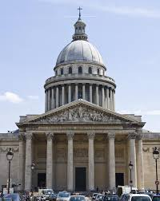
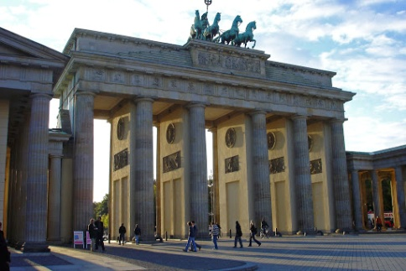

POLECENIE
1 Wyjaśnij dlaczego Stanisława Augusta Poniatowskiego nazywamy mecenasem (opiekunem) sztuki?
2 Czym zajmowało się wspierane przez króla pismo ,,Monitor’’?
3 Gdzie i w jakim celu król organizował obiady czwartkowe ?
4 Jak uważasz czy Stanisław August Poniatowski w czasach braków w kasie państwa i zagrożenia kolejnymi rozbiorami powinien tak dużo inwestować w naukę i sztukę. Jakie mogły być tego skutki?
POZYTYWNE NEGATYWNE
5 Przypatrz się zabytkom polskiego klasycyzmu w podręczniku na stronach 165 – 166 i rozpoznaj charakterystyczne dla tego stylu w sztuce elementy architektoniczne: PORTYK, KOLUMNA, TYMPANON, BELWEDER. Czym były i jaką funkcje pełniły Królewskie Łazienki – czy rozpoznasz Pałac Na Wodzie?



POLECENIE
Czym się zajmowała i w którym roku powstała Komisja Edukacji Narodowej? Dlaczego utworzenie tej instytucji było jednym z przełomowych momentów w dziejach naszego państwa?
POLECENIE
Postaraj się rozpoznać osoby zaprezentowane na ilustracjach i koniecznie zapamiętaj ich osiągnięcia: Stanisław August Poniatowski, Ignacy Krasicki, Hugo Kołłątaj, Stanisław Staszic i Wojciech Bogusławski.

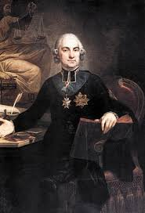
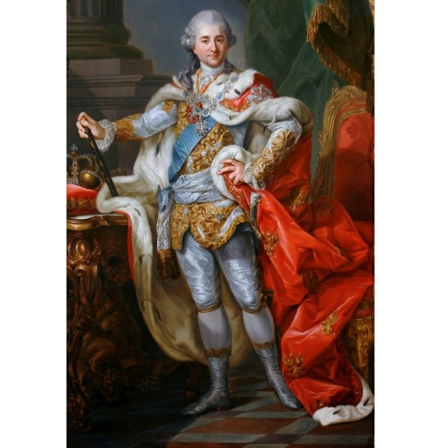
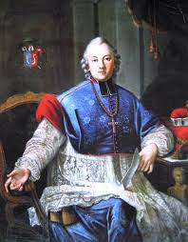

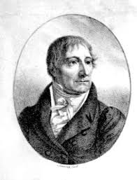

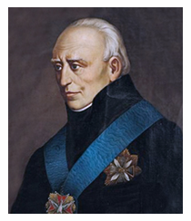

DLA CIEKAWSKICH J
Postaraj się przypomnieć jak wyglądały budowle w stylach (antycznym - starożytnym, romańskim, gotyckim, renesansowym i barokowym) oraz odróżnić je od budowli z okresu klasycyzmu.

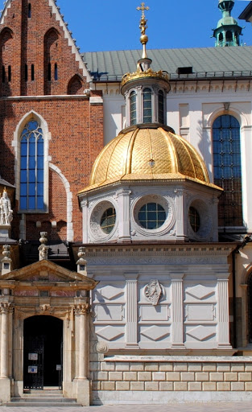
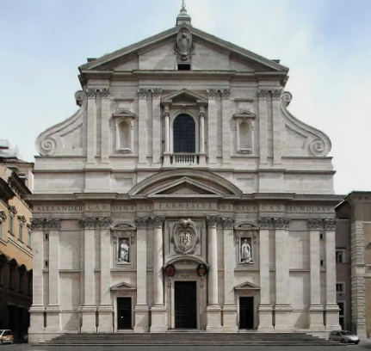
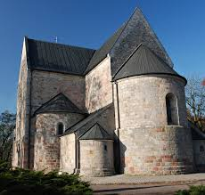

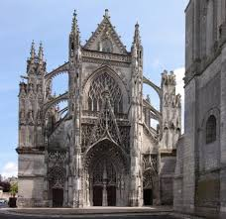
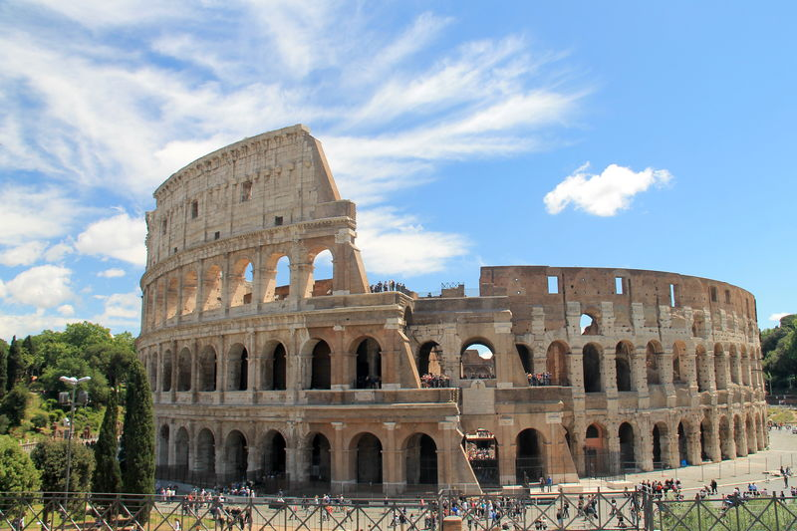

UWAGA !!! Uczniowie z wydłużonym czasem pracy , opinią lub orzeczeniem poradni PP mogą zaliczyć test ustnie w ramach konsultacji przedmiotowych online. lub w innej formie, którą wcześniej uzgodnią z nauczycielem prowadzącym . Zaliczenie ustne jest możliwe również w przypadku uczniów, którzy z różnych powodów nie przystąpili do kartkówki w terminie. Jeśli będzie taka potrzeba proszę o dodatkowy kontakt w tej sprawie.

